跳频通信技术 - 百度文库

请稍等...

百度文库

搜索文档或关键词

普通分享 >

跳频通信技术

VIP专享文档

2020-01-25

27页

[张照兵](//wk.baidu.com/mobile/webapp/wkpgcbgcview?type=pgc&uname=)

用App查看



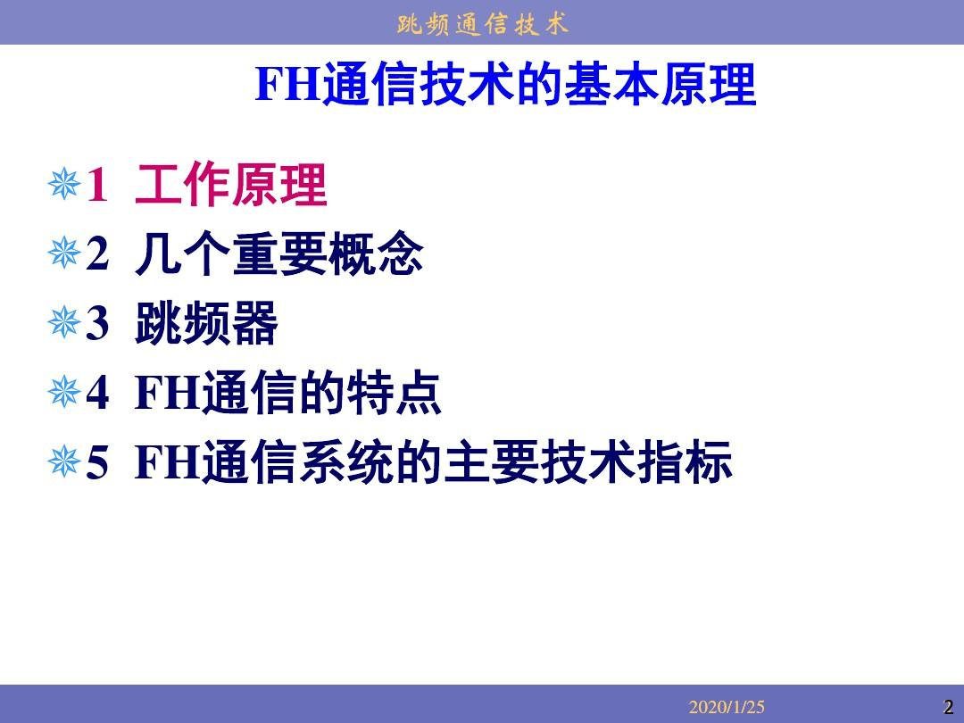

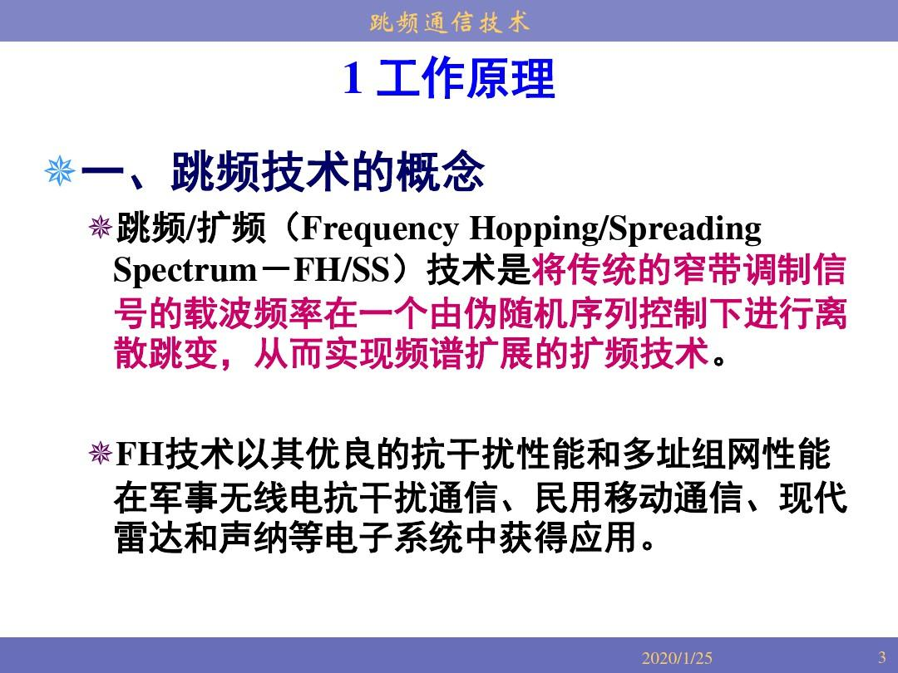

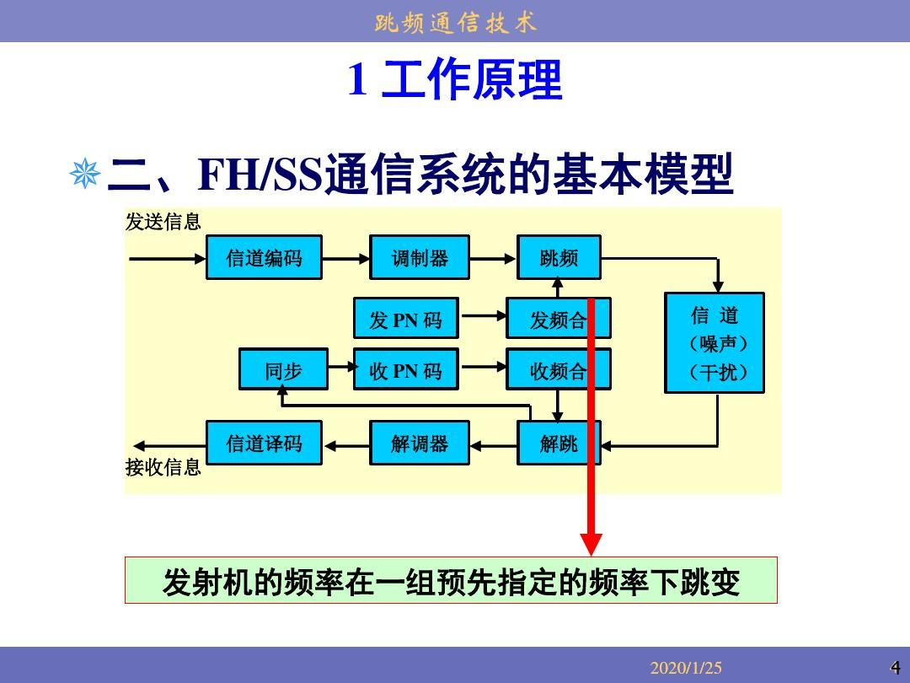

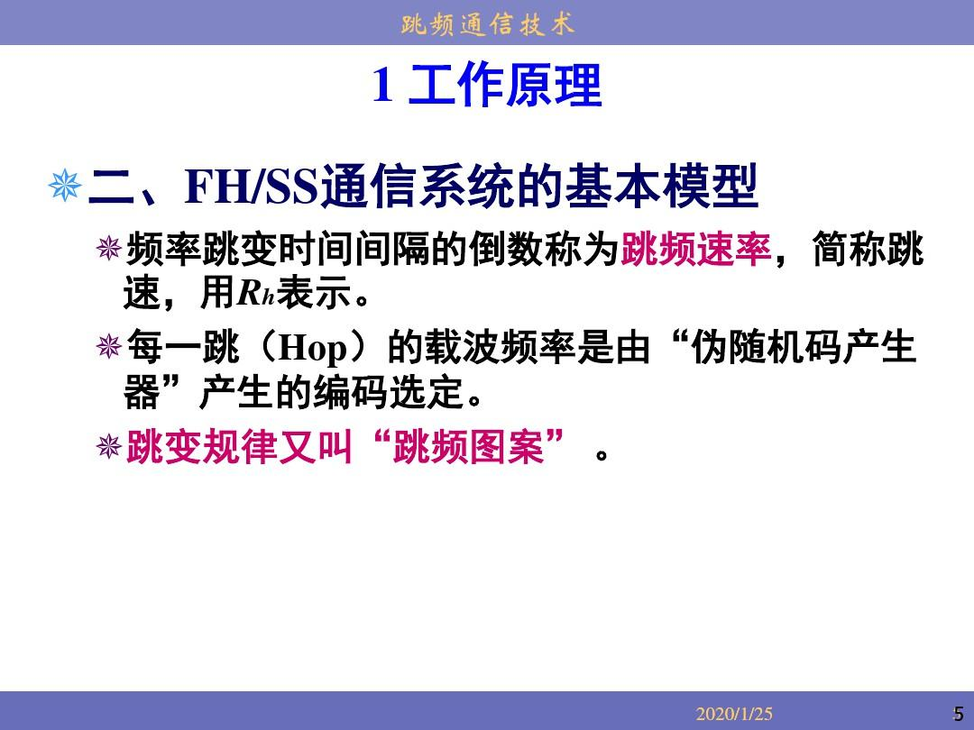

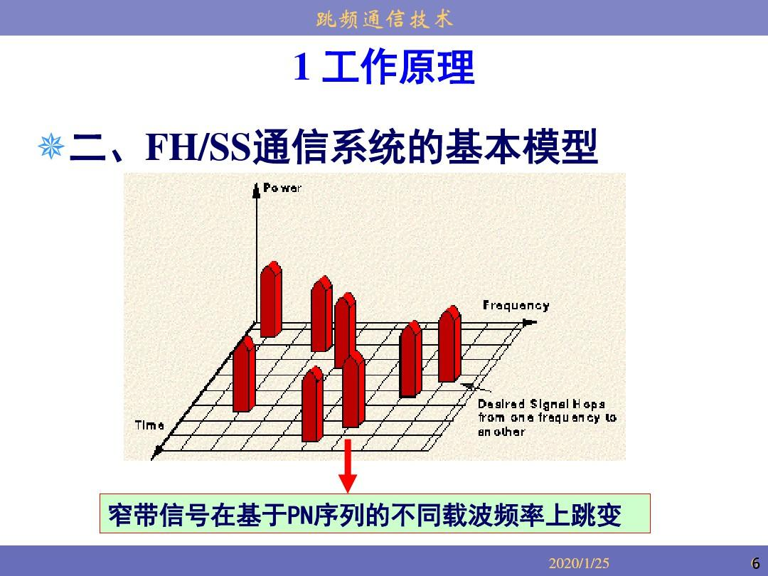

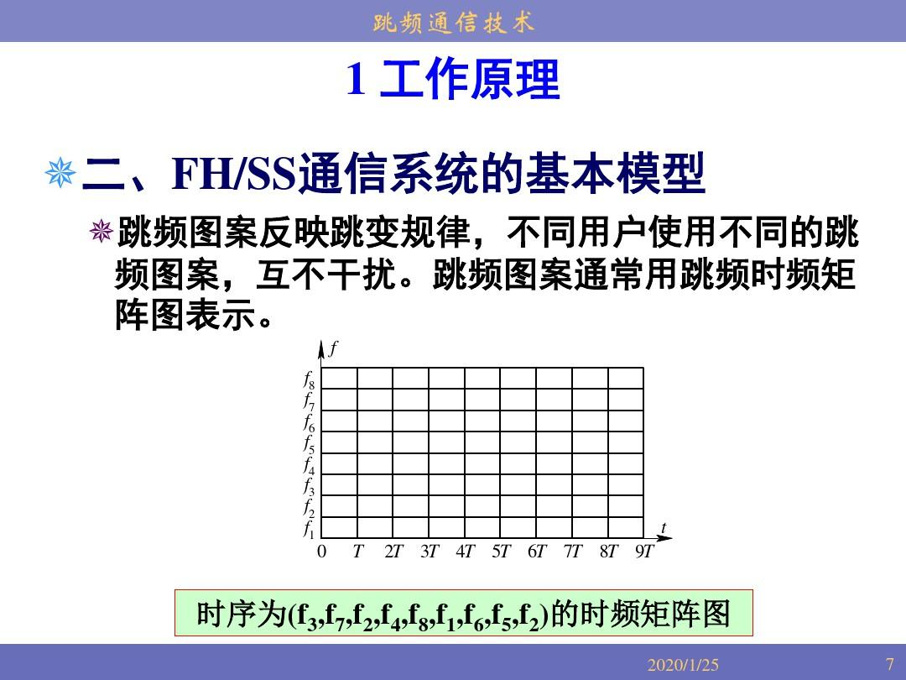

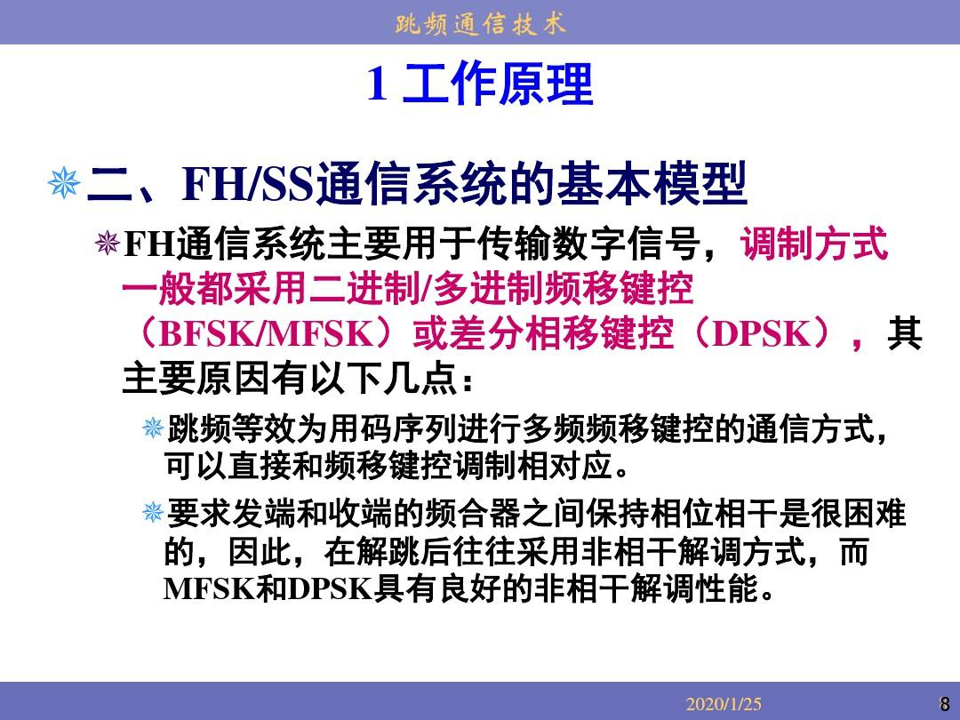

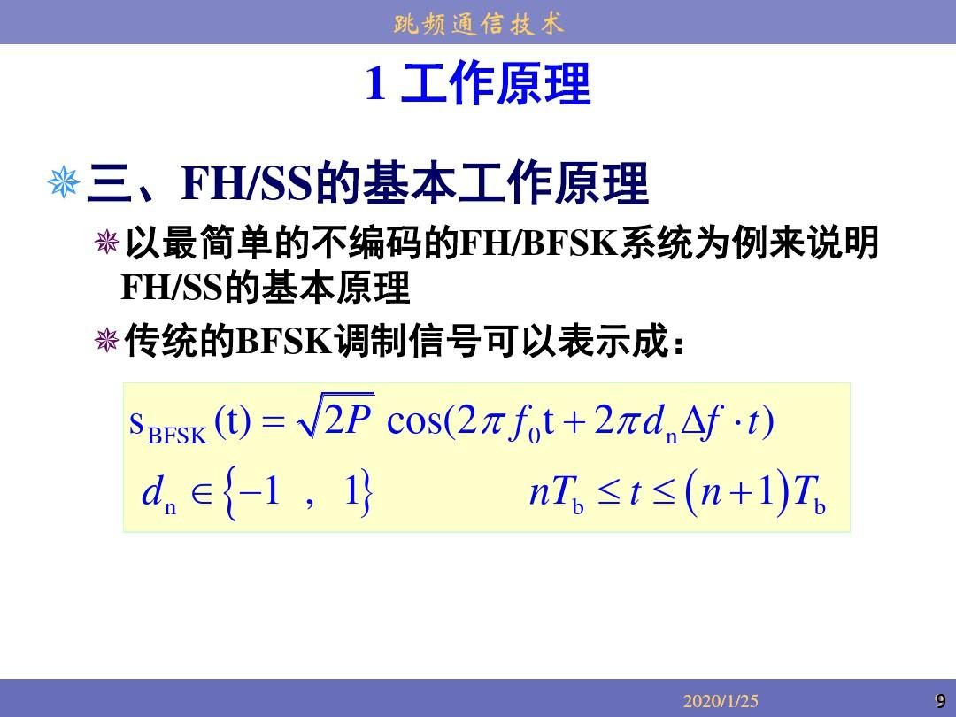

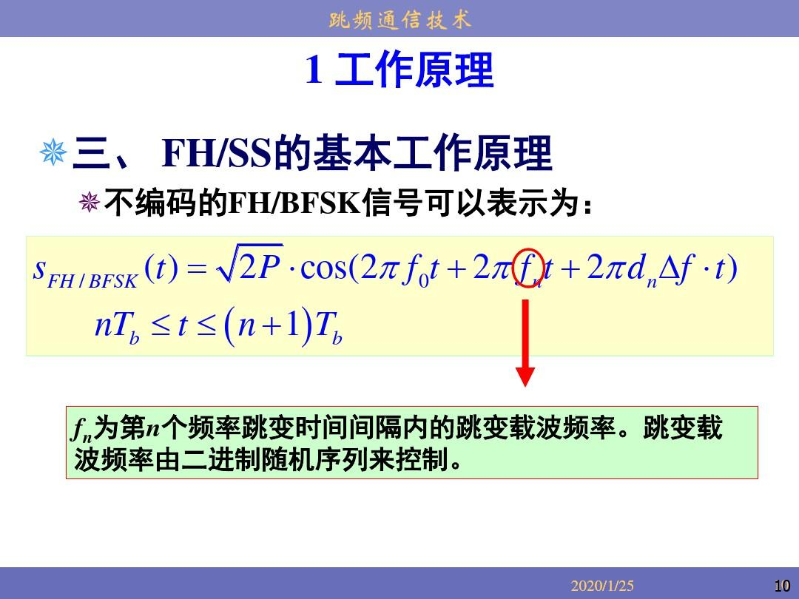

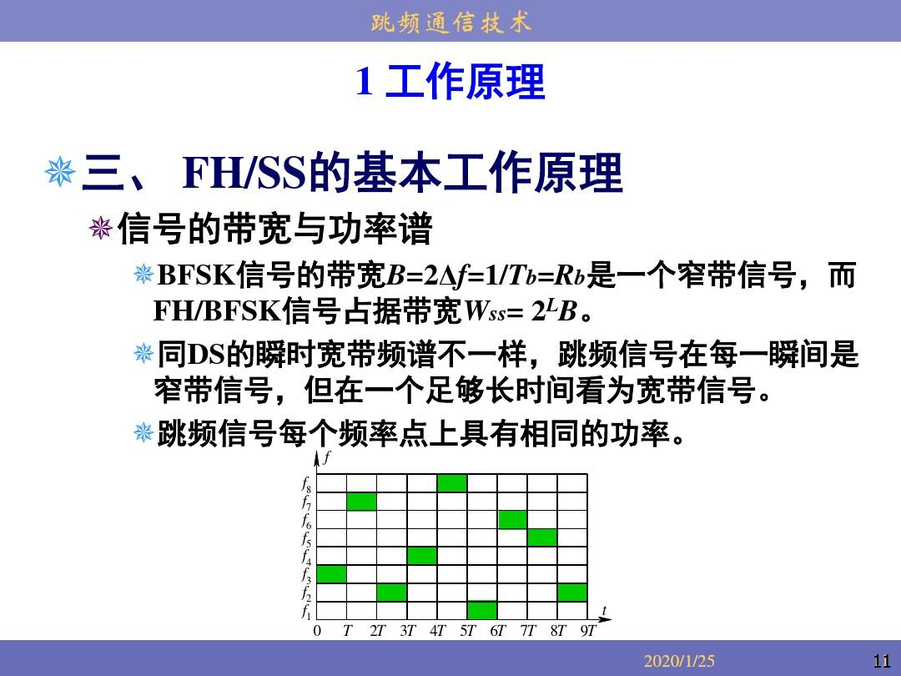

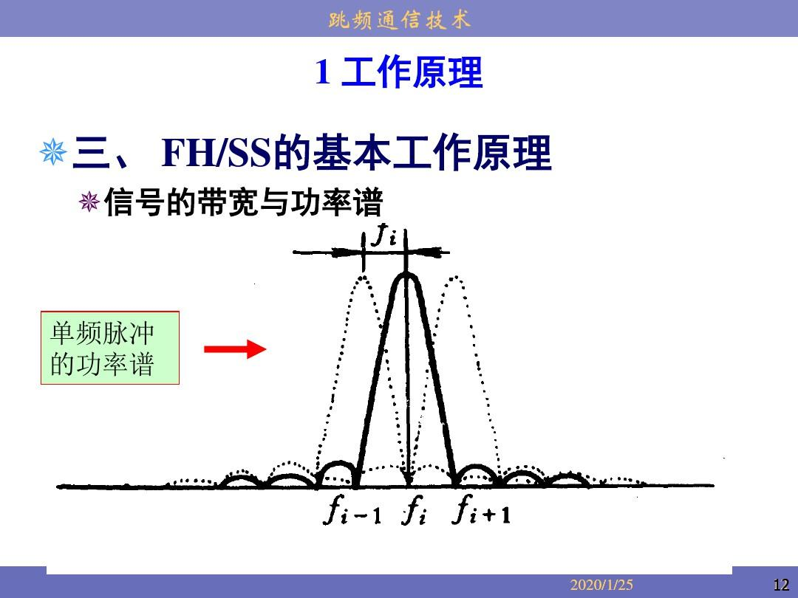

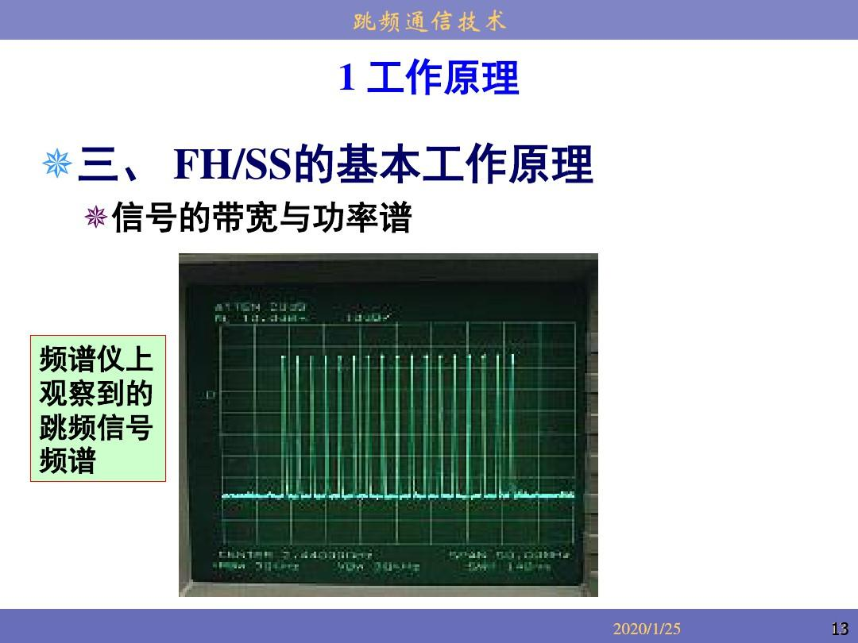

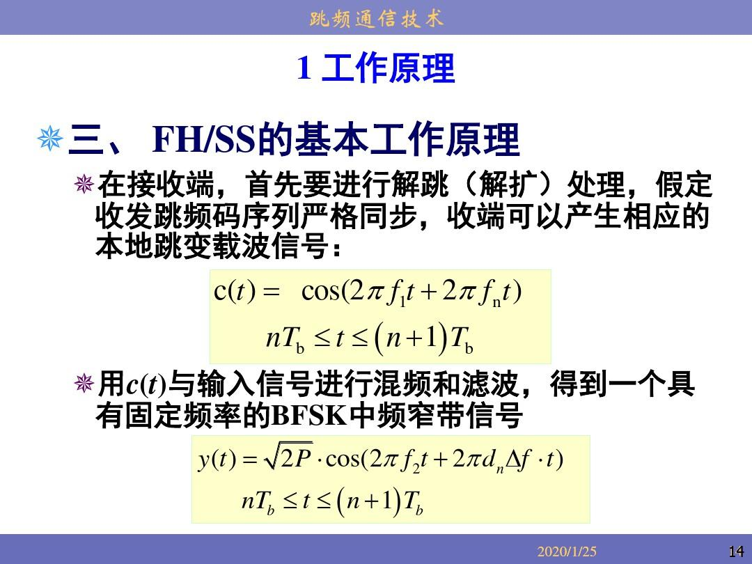

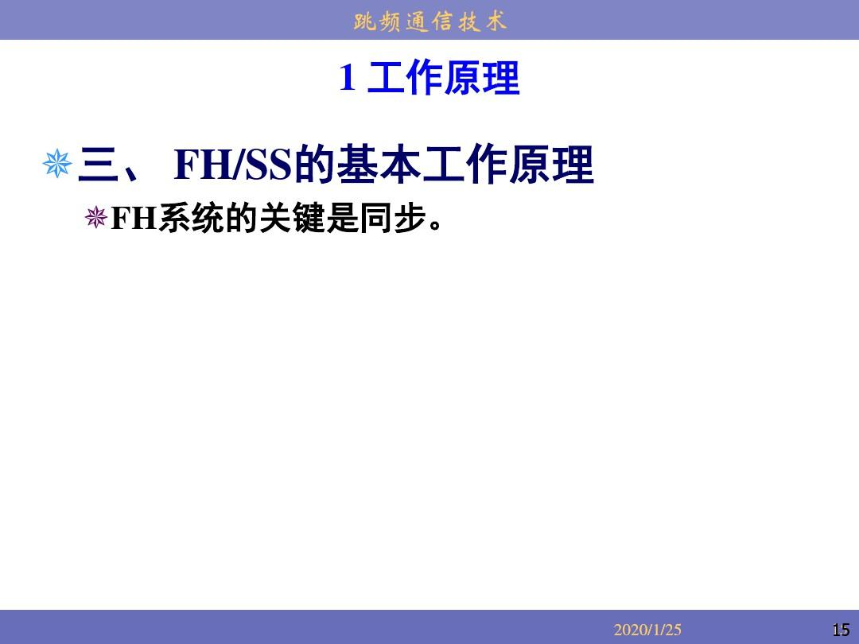

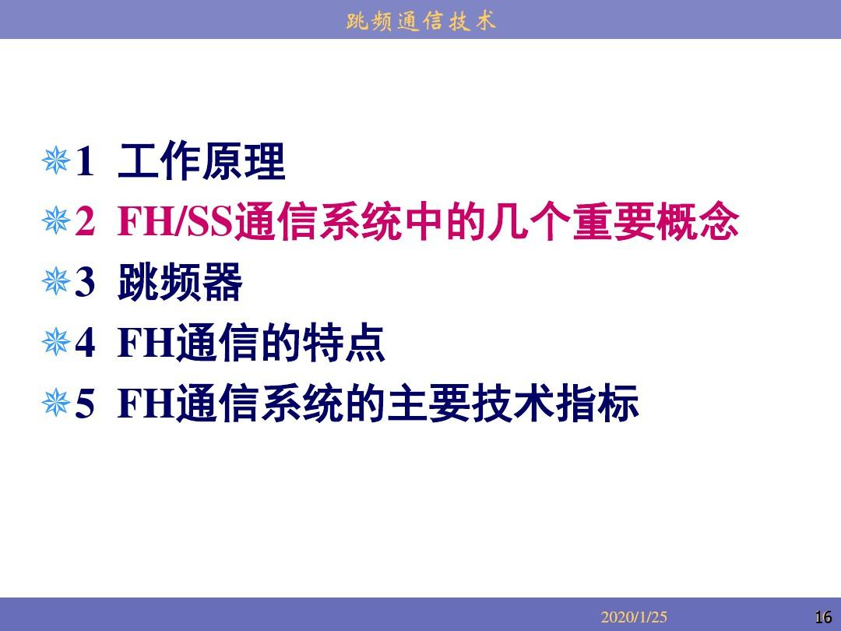

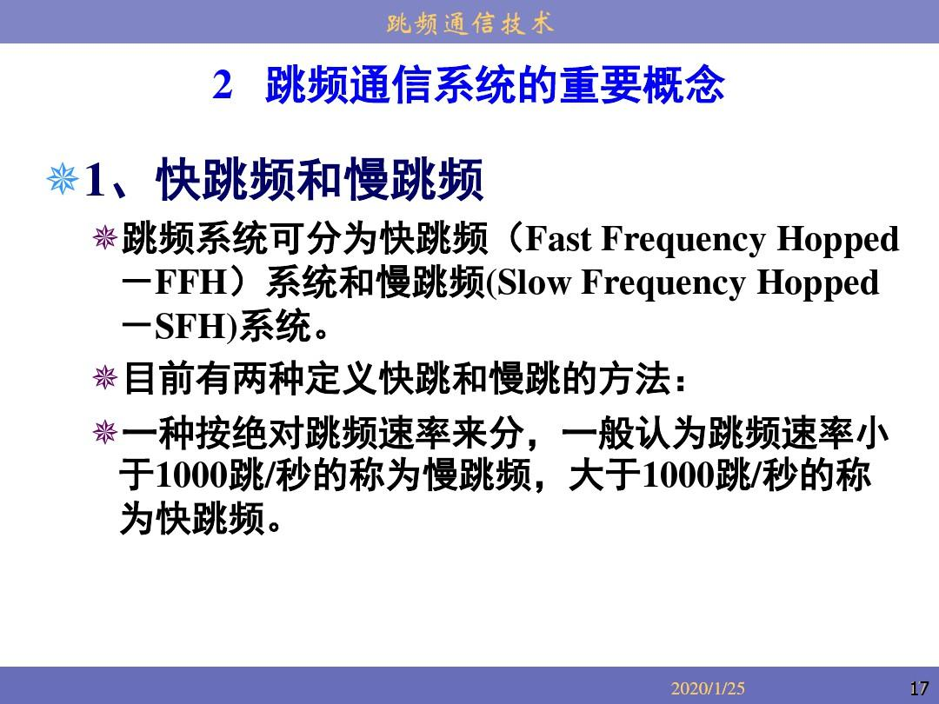

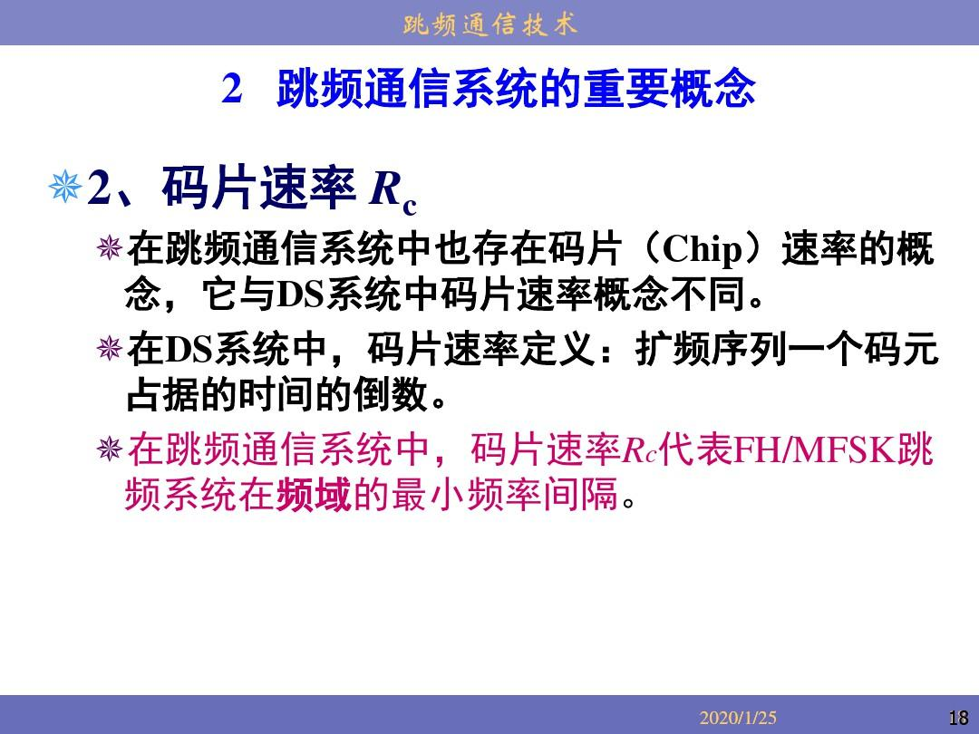

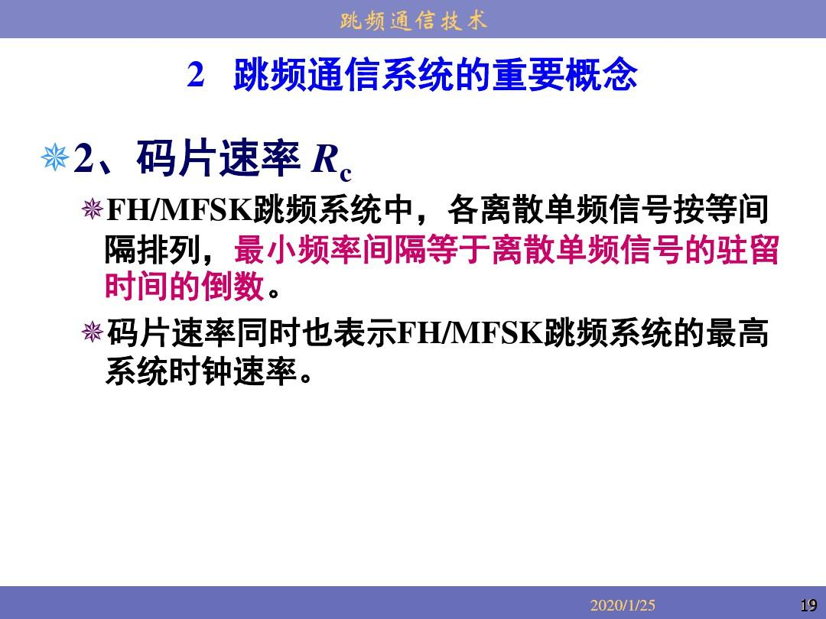

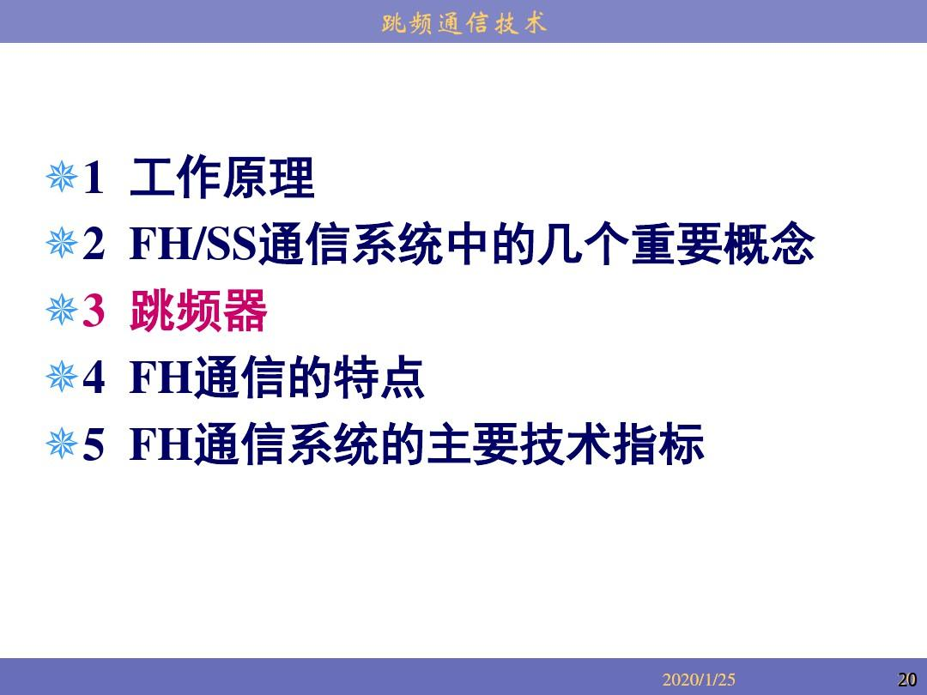

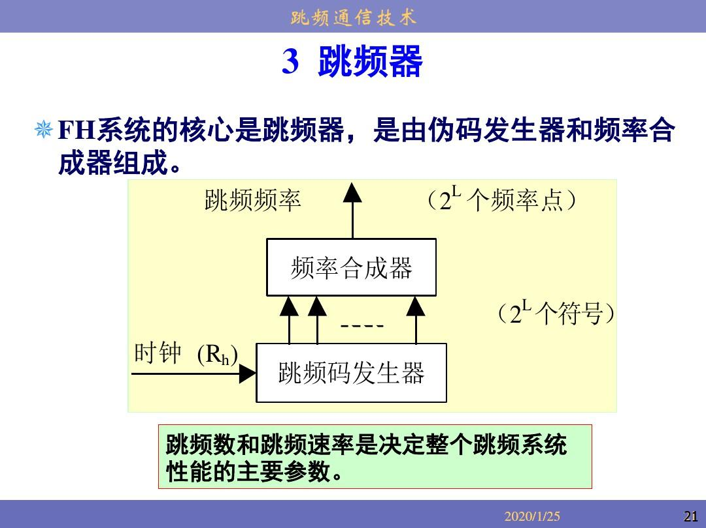

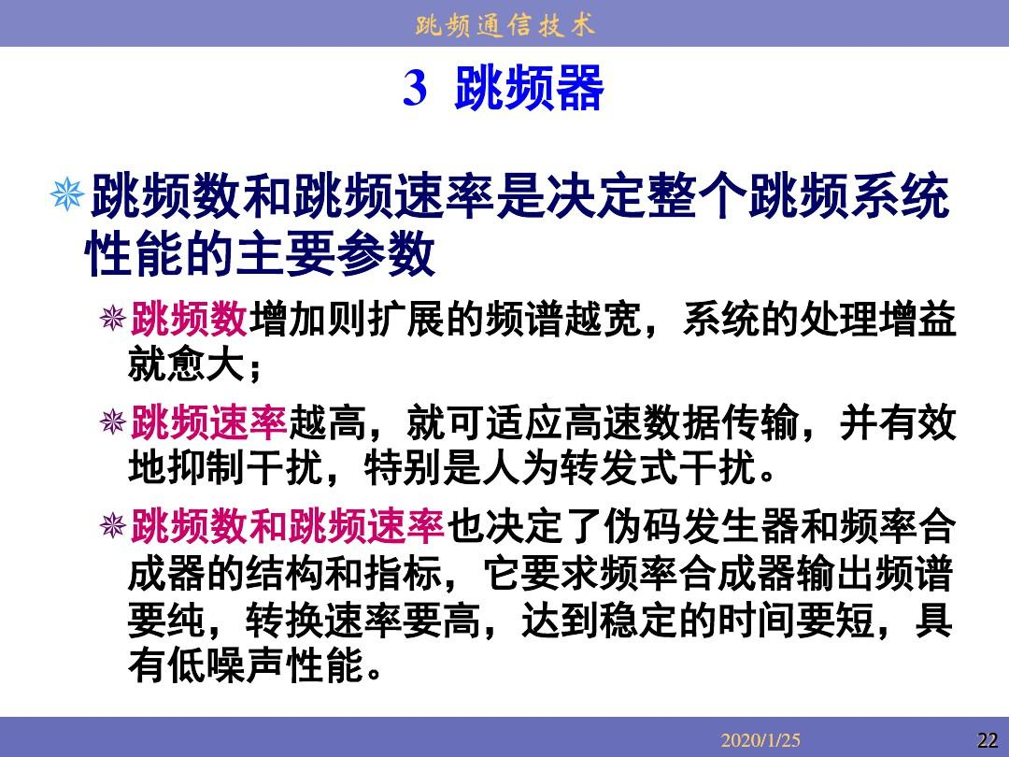

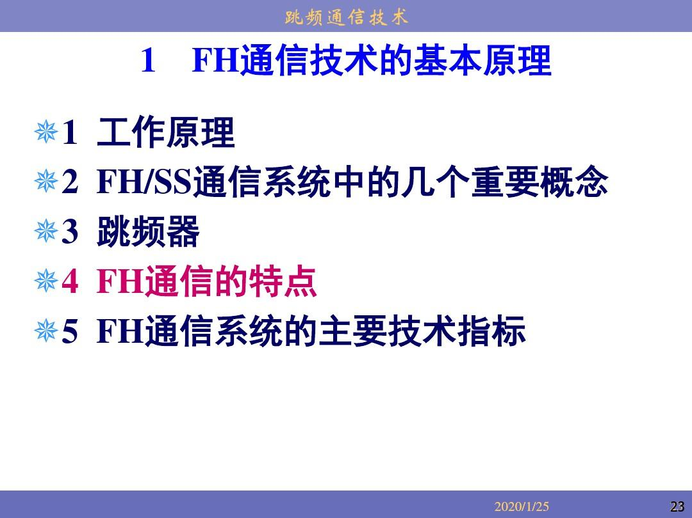

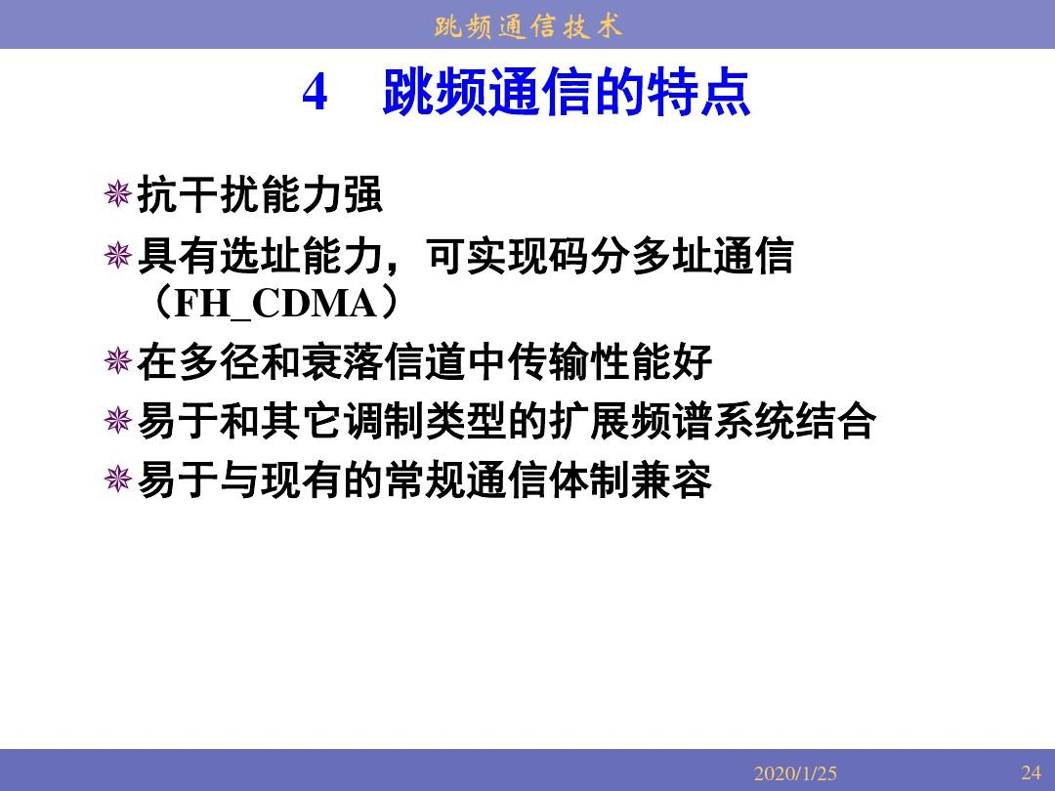

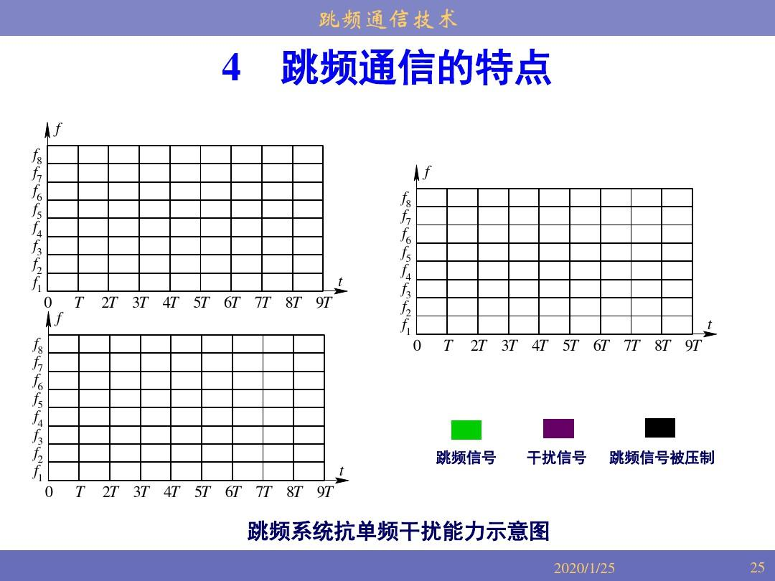

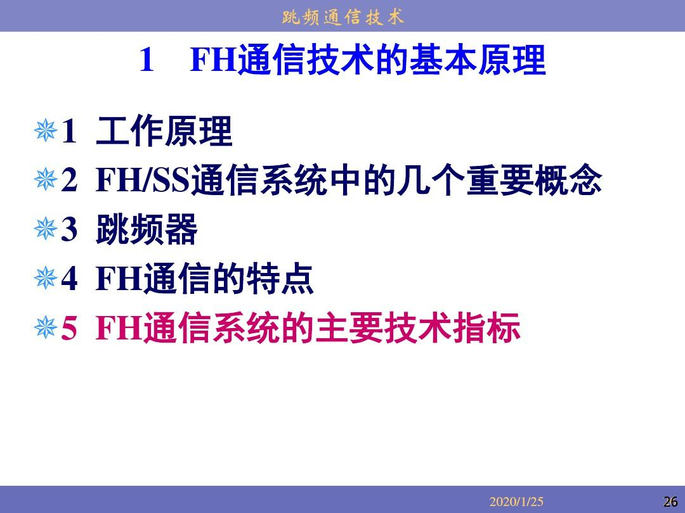

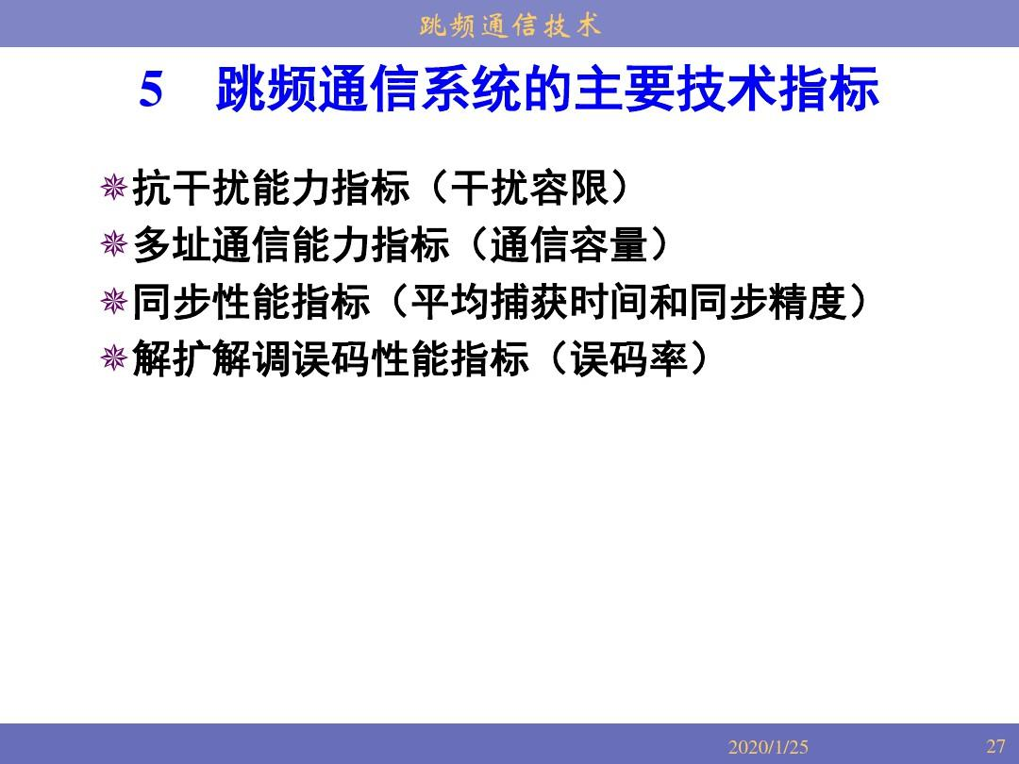

点击加载更多

加载失败，请重试

打开百度APP阅读全文

VIP全新升级 买1得3

本文立即免费保存

赠百度阅读VIP精品版

100W文档免费下载

5100W文档VIP专享

立即升级

开通VIP，免费获得本文 新客立减2元

本文立即免费保存

赠百度阅读VIP精品版

100W文档免费下载

5100W文档VIP专享

试读结束  
文章已购买，您可以发送到邮箱查看剩余内容

发送到邮箱

试读结束，剩余内容购买后可下载查看

本文仅一页，购买后可获取全文

试读结束，购买后可阅读全文或下载

试读结束，购买后可阅读全文

原价购买

原价购买

已优惠${Math.floor((offPrice / 100) * 10) / 10}元，立即购买 您已享8折优惠，立即购买

立即购买

VIP免费下载

VIP立减${Math.floor((offPrice / 100) * 10) / 10}元 VIP 8折购买

百度APP${guideText}

购买后可发送文档到邮箱

PC/APP端随时阅读下载

使用文库App可享受

免费下载此文档

多端同步便捷下载

发送个人邮箱

用App免费下载

您的共享文档下载特权**已用尽剩余${renewalVipInfo.normal_download_ticket_total}个**

续费年会员立赠12个共享文档下载特权

立即续费VIP

续费升级年会员立赠12个共享文档下载特权

立即续费升级VIP

您的VIP专享文档下载特权**已用尽剩余${renewalVipInfo.pro_download_ticket_total}个**

续费年会员立赠4个VIP专享文档下载特权

立即续费VIP

续费升级年会员立赠4个VIP专享文档下载特权

立即续费升级VIP

您的下载特权**已用尽剩余${renewalVipInfo.pro_download_ticket_total + renewalVipInfo.normal_download_ticket_total}个**

续费年会员立赠2种下载特权各8个

立即续费VIP

升级年会员立赠2种下载特权各8个

立即升级VIP

您的百度教育VIP**${renewalVipInfo.jiaoyu_vip_info.lastDays}天后到期**

续费后剩余${renewalVipInfo.jiaoyu_vip_info.normal_download_ticket + renewalVipInfo.jiaoyu_vip_info.pro_download_ticket}个下载特权可延期30天

立即续费VIP

您的文库VIP**${renewalVipInfo.vip_info.lastDays}天后到期**

升级后剩余${renewalVipInfo.vip_info.normal_download_ticket + renewalVipInfo.vip_info.pro_download_ticket}个下载特权可延期30天

立即升级VIP

您的百度教育VIP**已过期**

续费后剩余${renewalVipInfo.jiaoyu_vip_info.pro_download_ticket + renewalVipInfo.jiaoyu_vip_info.normal_download_ticket}个下载特权可延期30天

续费VIP，获取下载特权

立即续费VIP

您的文库VIP**已过期**

升级后剩余${renewalVipInfo.vip_info.pro_download_ticket + renewalVipInfo.vip_info.normal_download_ticket}个下载特权可延期30天

续费升级VIP，获取下载特权

立即续费升级VIP

获取文档后可享受

试读结束，获取后可阅读全文

购买后可发送文档到邮箱

PC/APP端随时阅读下载

文库App随时阅读

VIP免券获取

立即获取

VIP免费获取 新客立减2元

分享

收藏

下载

分享

收藏

下载

转存

下载文库客户端，离线文档随时查看

超出复制上限

现在开通VIP，还可获得

免费下载文档

付费文档8折

点亮专属身份

开通VIP，享无限制复制特权



立即领取

VIP教育大礼包

热门小说免费读

相关推荐文档

* ${searchSpecial.title}
* ${v.docTitle}
* *推荐* *热门* *好评*
* 用App查看
* 打开百度APP

返回百度搜索

下载原文档，方便随时阅读

下载文档

## 2亿文档资料库

涵盖各行课件、资料、模板、题库、报告等

## 多种记录存储好工具

提供图转文字、拍照翻译、语音速记等

## APP端内容永久保存

随时阅读，多端同步

立即下载

看视频广告，获取20元代金券礼包

看视频，立领券 视频大小约3.7M

您是老用户，送您2张代金券

* 5元
* 适用除连续包月外的其他VIP
* 24小时内有效
* 10元
* 限百度文库VIP-12个月适用
* 24小时内有效

领取优惠券

您已成功领取老用户福利

已转存到百度网盘

存储在文件夹【来自：百度文库】

去看看